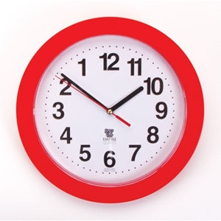
ZAMAN ÖLÇÜLERİ
1-90 dakika kaç saat ,kaç dakika eder?

2-İzlediğimiz film,1 saat 40 dakika sürdü.Film kaç dakika sürdü?
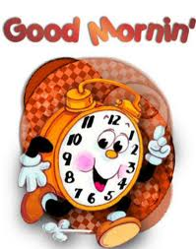

3-Maçımız saat 9.40 ‘ta başladı.Maçımız 75 dakika sürdüğüne göre saat kaçta bitmiştir?
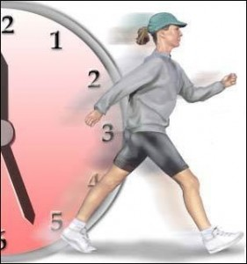

4-105 dakika kaç saat ,kaç dakikadır?
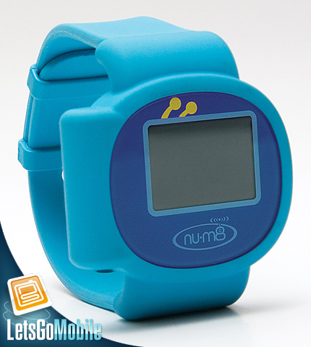

5-Ablam 85 dakika satranç oynadı.Ablam 1 saatten kaç dakika fazla oynamıştır?
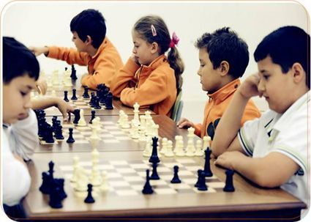

6-Sınıfta düzenlenen resim yarışması saat 15:30’da başladı.Yarışmayı ilk olarak Emre ,1 saat 30 dakika sonra tamamladı.Emre yarışmayı tamamladığında saat kaçtı?


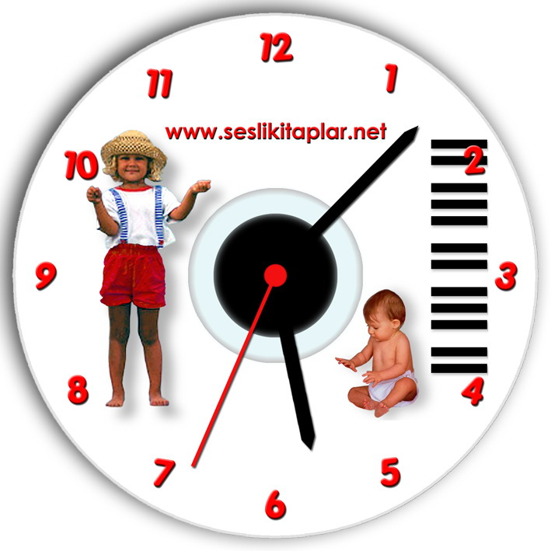
7-Dakikada 76 metre yürüyen biri, çeyrek saatte kaç metre yürür?

8-Bir gün 24 saat ise , 2 ,5 gün kaç saattir?


9 – Saat 09 : 00’da yola çıkan bir kamyon 8 saatin sonunda gideceği yere varmıştır. Buna göre kamyon saat kaçta gideceği yere ulaşmıştır?
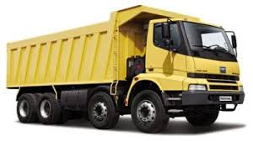

10-Sınıfımızın çocukları hafta sonları okul kursuna gitmektedirler.Kurs sabah saat 08:30’da başlıyor ve üç buçuk saat sonra bitiyor.Kurs saat kaçta sona eriyor?


11-Ayşe ve kardeşi saat 20:30 ‘da ödevlerini yapmaya başladılar.İki buçuk saat sonra ödevlerinni bitirdiler.Saat kaç olmuştur?


12-Çağla’nın kardeşi gece 03:30’da uyandı.Annesi karnın doyurdu ve temizledi.Kardeşi bir buçuk saat sonra uykuya daldığında saat kaç olmuştur?


